МІНІСТЕРСТВО ОСВІТИ І НАУКИ УКРАЇНИ
НТУУ «КИЇВСЬКИЙ ПОЛІТЕХНІЧНИЙ ІНСТИТУТ ІМЕНІ ІГОРЯ СІКОРСЬКОГО»
ФІЗИКО-ТЕХНІЧНИЙ ІНСТИТУТ

Лабораторна робота №1
з дисципліни
«Автоматизація обробки ІзОД»

Варіант 4

Виконав:
студент 5 курсу ФТІ
групи ФЕ-91мп
Карнаух М.Ю.

Перевірив:
Прогонов Д. О.

КИЇВ 2020
ПІДГОТОВКА
Вхідні дані
Тестовий пакет – MIRFlickr-20k (https://press.liacs.nl/mirflickr/#sec_download)
Вибірка зображень – 250 зображень;
Формування вибірки зображень – псевдовипадкове, з використанням генератора Мерсена (стартове значення співпадає з номером студента в загальному списку групи) за модулем кількості зображень в тестовому пакеті.
Завдання
1. Сформувати тестову вибірку зображень з вихідного пакета;
2. Для кожного каналу кольору кожного зображення з тестового пакета обчислити наступні характеристики:
a. Максимальна / мінімальне значення;
b. Математичне сподівання і дисперсію;
c. Медіану значень, інтерквартільний розмах;
d. Коефіцієнти асиметрії та ексцесу (нормалізований);
3. Для кожного каналу кольору кожного зображення з тестового пакета побудувати гістограму значень яскравості пікселів;
4. Провести апроксимацію отриманих гістограм з використанням відомих імовірнісних розподілів, визначити найкращу апроксимацію;
5. Побудувати розподіл типів використаних імовірнісних розподілів для яких досягається мінімальне значення помилки апроксимації з п.4.

ХІД РОБОТИ
Роботу виконуватимемо мовою Python за допомогою блокового інтерпретатора Jupyter.
1. Формування тестової вибірки зображень з вихідного пакета
def get_test_sample(path, quantity, random):

np.random.RandomState(random)
ind = np.random.choice(range(25000), quantity)
sample = list()
for i in range(quantity):
file = 'im' + str(ind[i]) + '.jpg'
sample.append(image.imread(path + file))
val = np.zeros((3, 256))
for img in sample:
for i in range(img.shape[0]):
for j in range(img.shape[1]):
val[0][img[i][j][0]] += 1
val[1][img[i][j][1]] += 1
val[2][img[i][j][2]] += 1
print('The sample is formed!')

return val, sample

2. Знаходження статистичних даних
- Максимальна / мінімальне значення
Маючи вихідний масив з кількістю пікселів відповідної яскравості для знаходження максимального значення потрібно йти з кінця масиву до першого ненульового значення. Його індекс і казатиме про наявність пікселів відповідної яскравості. Для мінімального потрібно проробити те саме але з початку. Після виконання коду отримаємо наступні значення: red
Max 255,
Min 0

green
Max 255,
Min 0

blue
Max 255,
Min 0
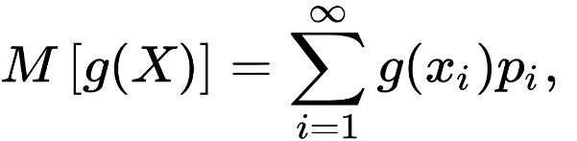
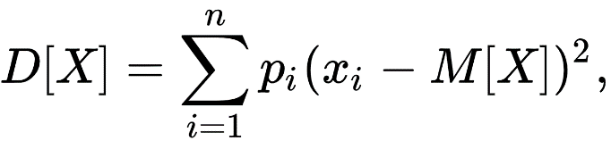

- Математичне сподівання і дисперсія
Для знаходження скористаємось відповідними формулами:

Де x_{i} наше значення яскравості, а p_{i} – ймовірність її появи. p_{i} можна знайти як кількість пікселів даної яскравості поділену на всю кількість пікселів
def get_matspod_and_disp(val, RGB, kanal):

print(kanal)
sum_val = sum(val[RGB[kanal]])
matspod = 0
for ind in range(len(val[RGB[kanal]])):
k = (val[RGB[kanal]][ind] / sum_val)
matspod += k * ind
disp = 0
for ind in range(len(val[RGB[kanal]])):
k = (val[RGB[kanal]][ind] / sum_val)
disp += k * ((ind - matspod) ** 2)
matspodivannia[kanal] = matspod
dispersion[kanal] = disp
print(f'Matematuchne spodivannia {matspod}')
print(f'Dispersia {disp}\n')

Результат:
red
Matematuchne spodivannia 118.37678442744522
Dispersia 6141.082144840509

green
Matematuchne spodivannia 110.31837030597202 Dispersia 5755.174281531292

blue
Matematuchne spodivannia 99.78313890820282 Dispersia 6011.309896281168

с. Медіана значень та інтерквартільний розмах.
Для медіани будемо сумувати всі пікселі в масиві. Коли сума перевищить половину від кількості пікселів, буде визначена медіана.

Для інтерквартільного розмаху скористаємось тією ж логікою але будемо шукати вже сумарну імовірність пройдених пікселів.
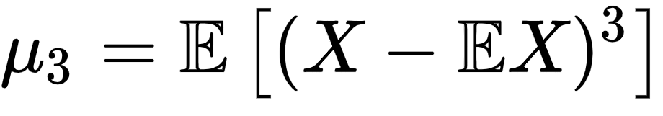
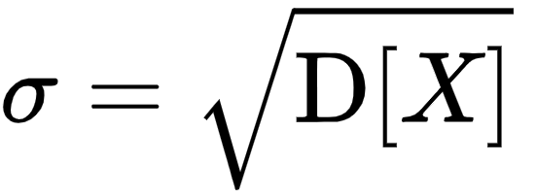
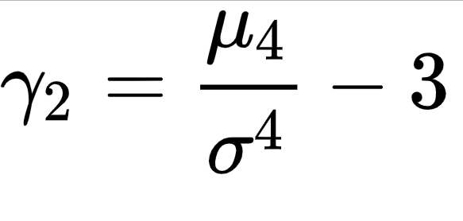
def get_median(m):

sum_val = sum(m)
summa = 0
for ind in range(len(m)):
summa += m[ind]
if (summa > (sum_val / 2)):
return ind - 1
if (summa == (sum_val / 2)):
return (2 * ind + 1) / 2

def get_quartile(m, quartile):

summa_values = sum(m)
summa = 0
for i in range(len(m)):
prev_sum = summa
p = m[i] / summa_values
summa += p
if (summa > quartile):
if (quartile - prev_sum < summa - quartile):
return i - 1
elif (quartile - prev_sum > summa - quartile):
return i
else:
return (2 * i - 1) / 2

def get_median_quartile(val, RGB, kanal):

print(kanal)
print(f'Mediana {get_median(val[RGB[kanal]])}')
print(f'Quartile {get_quartile(val[RGB[kanal]], 0.75) - get_quartile(val[RGB[kanal]], 0.25)}\n')

Результат:
red
Mediana 115
Quartile 137

green
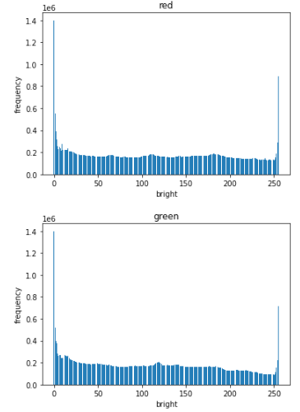
Mediana 106
Quartile 131

blue
Mediana 86
Quartile 134

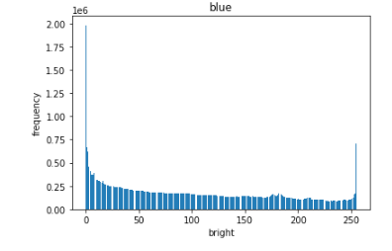
d. Коефіцієнти асиметрії та ексцесу
Для цього також використаємо відповідні формули коефіцієнту асиметрії та коефіцієнту ексцесу:
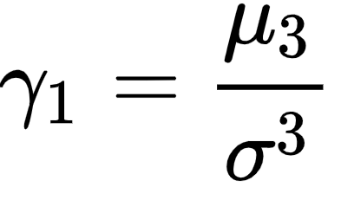
def fi(m, matspod, p):

sum_val = sum(m)
f = 0
for ind in range(len(m)):
k = (m[ind] / sum_val)
f += k * ((ind - matspod) ** p)
return f

def get_asymm_excess(val, RGB, kanal):

print(kanal)
asymm = fi(val[RGB[kanal]], matspodivannia[kanal], 3) / (dispersion[kanal] ** (3 / 2))
excess = fi(val[RGB[kanal]], matspodivannia[kanal], 4) / (dispersion[kanal] ** 2) - 3
print(f'Asymmetry {asymm}')
print(f'Excess {excess}\n')

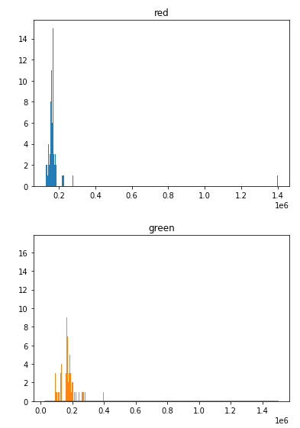
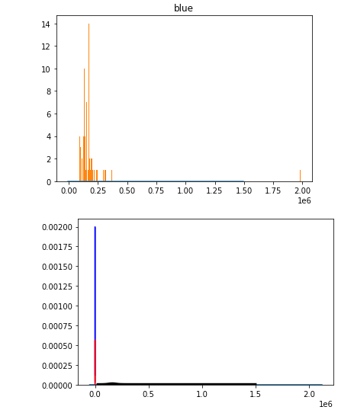
Результат:

red
Asymmetry 0.08929185045460528
Excess -1.2254031382987443

green
Asymmetry 0.2098846887141036
Excess -1.1277698056973646

blue
Asymmetry 0.411238169724522
Excess -1.059775556723196

3. Для кожного каналу кольору кожного зображення з тестового пакета побудувати гістограму значень яскравості пікселів

def get_histogram(val, RGB, kanal):

plt.bar(range(256), val[RGB[kanal]])
plt.title(kanal)
plt.xlabel('bright')
plt.ylabel('frequency')
plt.show()

4-5. Провести апроксимацію отриманих гістограм з використанням відомих ймовірнісних розподілів, визначити найкращу апроксимацію. Побудувати розподіл типів використаних імовірнісних розподілів для яких досягається мінімальне значення помилки апроксимації
def get_apr(val, RGB, kanal):
plt.hist(val[RGB[kanal]], bins=1000)
plt.title(kanal)
plt.show()
X, Y = seaborn.distplot(np.ravel(val[RGB[kanal]])).get_lines()[0].get_data()

np.ravel(val[RGB[kanal]])
return X, Y

X, Y = get_apr(val, RGB, 'red')
green_apr = get_apr(val, RGB, 'green')
blue_apr = get_apr(val, RGB, 'blue')

x_min, x_max = min(plt.xticks()[0]), max(plt.xticks()[0])
m, s = stats.norm.fit((X, Y))
pg = stats.norm.pdf(np.linspace(0, 255, len(X)), m, s)
plt.plot(np.linspace(0, 255, len(X)), pg, label='norm', color='black')
plt.plot(X, Y, color='black', linewidth=4)
plt.plot(np.linspace(0, 255, len(X)), pg, label='norm')
ag, bg, cg = stats.gamma.fit((X, Y))
kgamma = stats.gamma.pdf(np.linspace(0, 255, len(X)), ag, bg, cg)
plt.plot(np.linspace(0, 255, len(X)), kgamma, label='gamma', color='blue')
ab, bb, cb, db = stats.beta.fit((X, Y))
kbeta = stats.beta.pdf(np.linspace(0, 255, len(X)), ab, bb, cb, db)
plt.plot(np.linspace(0, 255, len(X)), kbeta, label='beta', color='red')
plt.show()

Результати:

ВИСНОВКИ

В даній лабораторній роботі було проаналізовано вибірку з 250 зображень. Було знайдено що всі канали охоплюють увесь спектр значень. Було знайдено мат. очікування і дисперсію для трьох каналів, медіану значень та інтерквартільний розподіл, коефіцієнти асиметрії та ексцесу.
Побудовано відповідні графіки, які повністю відповідають знайденим значенням.

